от предыстории. Так алгоритмы с линейной тактикой являются нелокальными, причем эта нелокальность вызвана характером самого спуска, в котором рабочие шаги повторяются, т.е. жестко связаны.
В существенно нелинейной обстановке часто нецелесообразно повторять удачные шаги, поскольку характер целевой функции существенно меняется на каждом шаге. В этом случае лучше избрать локальную нелинейную тактику, т.е. предпринимать последовательно независимые попытки по уменьшению критерия качества и исправлять ошибки, если они возникают.
Если при этом воспользоваться случайными шагами-пробами, то получим алгоритмы с поощрением случайностью, в которых элемент случайности 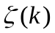 вводится как положительная реакция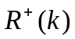, а отрицательной реакцией 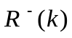 являются меры по устранению последствий неудачного случайного шага. Этот алгоритм можно записать в виде

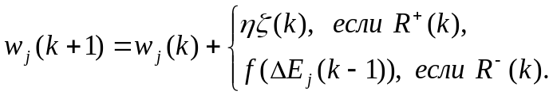 (4.251)

Как видно, оператор случайного шага вводится как поощрение на удачный шаг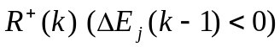. Отрицательная реакция 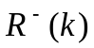 вызывает действие, например

(4.252)

направленное на преодоление полученного отрицательного эффекта 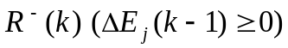, после чего снова следует случайный шаг 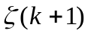. Таким образом, алгоритм (4.251) исправляет ошибки, допущенные в процессе случайного поиска.
Различные алгоритмы локального случайного поиска отличаются друг от друга различными способами определения направления, в котором делается попытка сделать рабочий шаг поиска.
Здесь следует выделить алгоритм с парными пробами [183], предполагающий четкое разделение между поисковыми (пробными) и рабочими шагами. В случайном направлении, определяемом вектором , по обе стороны от исходного состояния 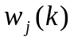 делаются пробы. Значения целевой функции в точках 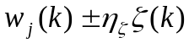 определяют направление рабочего шага, который делается в направлении наименьшего значения критерия качества

(4.253)

Характерной особенностью данного алгоритма является тенденция к «блужданию» даже в том случае, если оптимум критерия качества найден. Действительно, найдя экстремум, алгоритм тут же уводит оптимальный набор настраиваемых параметров в сторону, что в общем-то в нестационарных ситуациях не так уж плохо.
Также можно отметить алгоритм с возвратом при неудачном шаге, смысл которого заключается в следующем. В пространстве настраиваемых параметров из исходного состояния делается шаг в случайном направлении . Если значение целевой функции в новом состоянии 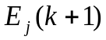 больше или равно значению функции в исходной точке 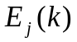, т.е. случайная проба оказалась неудачной, то алгоритм возвращается в первоначальное состояние , после чего снова делается шаг в новом случайном направлении. Если же целевая функция уменьшилась, то шаг считается рабочим и последующий случайный шаг делается уже из нового состояния 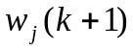. Этот алгоритм можно записать в виде

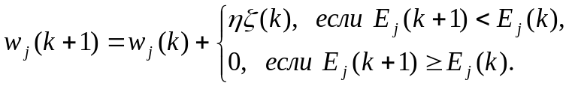 (4.254)

Далее, алгоритм с пересчетом при неудачном шаге, являющийся модификацией предыдущего. В этой процедуре возвратный шаг при неудачной пробе не производится, за счет чего алгоритм имеет повышенное быстродействие. Алгоритм после неудачного шага снова делает случайную пробу, отсчитанную из предыдущего состояния, т.е. возврат как бы пересчитывается вместе с последующим случайным шагом.
Рекуррентная формула для смещения в пространстве настраиваемых параметров по этому алгоритму имеет вид

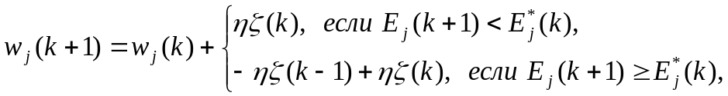 (4.255)
где
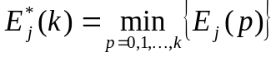 (4.256)

– наименьшее значение целевой функции за предыдущих шагов поиска.
Этот алгоритм обладает повышенным быстродействием, но низким уровнем помехозащищенности.
Наконец следует отметить алгоритм наилучшей пробы. Этот алгоритм случайного поиска опирается на многократную случайную выборку. Из исходной точки делается  случайных проб 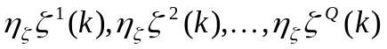 в пространстве весов и запоминается тот шаг, который привел к наибольшему снижению целевой функции. Рабочий шаг делается именно в этом направлении

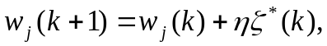 (4.257)

где 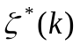 – направление наилучшей пробы, которая удовлетворяет следующему выражению:

(4.258)

Очевидно, что с увеличением числа проб выбранное направление все более приближается к наилучшему, т.е. антиградиентному, и в пределе при 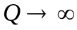 совпадает с ним.
Перечень возможных алгоритмов можно было бы продолжить, однако гораздо более важным представляется их сравнительная оценка по какому-либо достаточно универсальному критерию. В качестве такого критерия естественно принять конструкцию, именуемую потерями на поиск [105]:

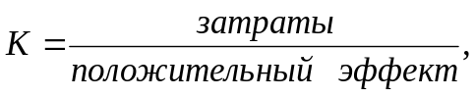 (4.259)

где затраты определяются числом проб на один цикл поиска, а эффект измеряется величиной смещения к точке оптимума.
На рис 4.13 показана граница изменения потерь на поиск между алгоритмами случайного поиска и регулярными градиентными.
Потери на случайный поиск имеют параболический характер, т.е. изменяются пропорционально 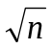. Таким образом, случайный поиск имеет преимущество перед градиентным по быстродействию при значительном количестве настраиваемых параметров , причем это преимущество тем борее, чем больше .
На рис. 4.13 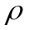– это расстояние до экстремума целевой функции, измеренное в рабочих шагах поиска . Заштрихована область, где быстродействие случайного поиска превышает быстродействие градиентного по критерию потерь на поиск (4.259).
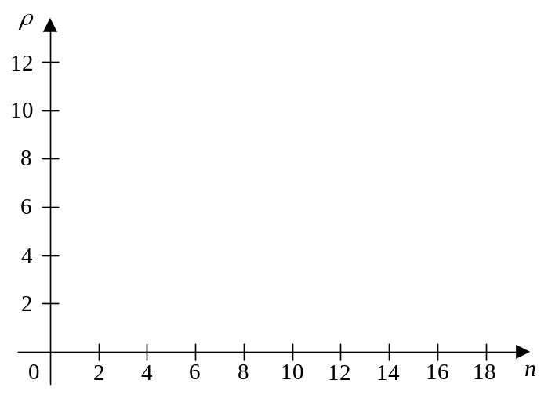

Рис.4.13 – Потери на поиск

Таким образом, случайный поиск более эффективен при оптимизации объектов с большим числом варьируемых параметров (а ИНС именно такими объектами и являются) вдали от экстремума. В ситуациях малой размерности (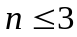) и в окрестности экстремума (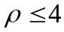) целесообразнее использовать градиентные методы.
Свойства случайного поиска можно существенно улучшить, обеспечив конкретным алгоритмам способность к самообучению и самосовершенствованию в процессе работы. Таким образом, возникает самообучение алгоритмов обучения. Это приводит к тому, что в каждом новом состоянии система обучения либо начинает поиск сначала, т.е. полностью игнорирует предыдущий опыт, как, например, при локальных методах поиска, либо «доверяет» предыдущему результату и пробует продвинуться к оптимуму по направлению, которое в предыдущем состоянии оказалось удачным (поиск с линейной тактикой).
Оптимальное поведение является промежуточным между этими двумя крайностями: нужно запоминать предыдущее удачное направление, но доверять ему следует не полностью, а лишь с определенной вероятностью и изменять эту вероятность по мере приобретения нового опыта работы, т.е. между двумя соседними состояниями должна существовать вероятностная взаимосвязь.
Самообучение естественно вводится в алгоритмы случайного поиска в форме перестройки его вероятностных характеристик, т.е. в целенаправленном воздействии на вектор , который перестает быть равновероятным и приобретает некоторые преимущественные направления, например, в сторону предыдущего наилучшего шага.
Обучение алгоритма обучения, как правило, начинается в обстановке равновероятного поиска. В процессе накопления опыта работы система обучения должна приобретать «представление» о решаемой задаче в виде некоторых вероятностных гипотез о наилучшем направлении движения в пространстве настраиваемых параметров. По мере накопления опыта дисперсность этих гипотез должна уменьшаться и в пределе система обучения должна «знать» вектор наилучшего направления.
Таким образом, процесс самообучения стремится «задетерминировать» поиск в наилучшем направлении, т.е. таким образом перестроить его вероятностные характеристики, чтобы процесс настройки ИНС стал неслучайным. С другой стороны, алгоритм самообучения должен обладать способностью переучиваться, если ситуация каким-либо образом изменилась.
И, наконец, введение самообучения не должно исключать применение описанных выше алгоритмов случайного поиска в «чистом виде», т.е. оно должно затрагивать только вероятностные свойства выбора направления рабочего шага, но не менять структуру алгоритма. Это дает возможность комбинировать самообучение с различными алгоритмами, рассмотренными выше.
В качестве подходов к самообучению случайного поиска можно отметить следующие [185].
Наиболее простым является самообучение методом исключения. Этот подход опирается на следующее очевидное положение. Если число возможных направлений движения конечно, то исключение из рассмотрения неудачных направлений, увеличивающих критерий качества, повышает вероятность отыскания удачных направлений, двигаясь вдоль которых алгоритм обучения уменьшает значение целевой функции.
Характерной чертой и недостатком этого подхода является необходимость большой памяти для хранения неудачных вариантов случайных смещений, которые исключаются из дальнейшего поиска.
Более эффективным является алгоритм покоординатного самообучения, во многом схожий с алгоритмом Гаусса-Зайделя. Данный алгоритм использует вероятность выбора направления движения вдоль -й переменной 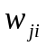 в форме функции от некоторой величины 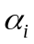, называемой параметром памяти или просто «памятью» по -й координате на -м шаге поиска

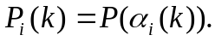 (4.260)

В качестве наиболее распространенных функций 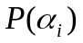 используются [105]:
- экспоненциальная

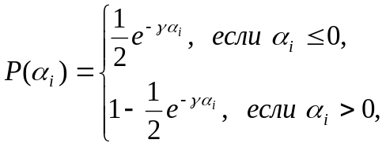 (4.261)

- линейная

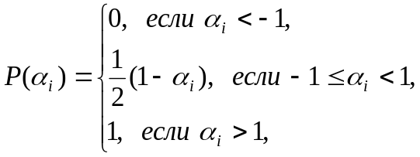 (4.262)

- гауссова

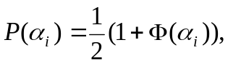 (4.263)

- синусная

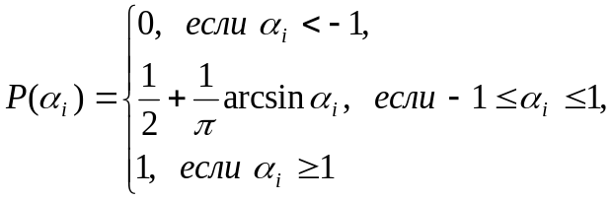 (4.264)

и другие. Видно, что при 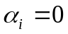, поиск имеет равновероятный характер, т.е.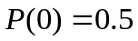. Интересно также то, что функции (4.261) – (4.264) являются по сути активационными сигмоидальными функциями стандартных нейронов.
Процедура самообучения реализуется путем соответствующего изменения параметра памяти, например, при помощи следующей рекуррентной формулы

(4.265)

Смысл выражения (4.265) заключается в следующем: если произведенный шаг настройки привел к увеличению целевой функции, т.е. был сделан в неблагоприятном направлении, то вероятность выбора этого направления при последующем шаге уменьшается. И наоборот, в случае уменьшения критерия качества вероятность выбора этого направления увеличивается.
Как видно, алгоритм самообучения работает в двух режимах: режиме поощрения при 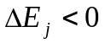 и в режиме наказания при 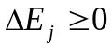. Если в первом случае реализуется положительная обратная связь, когда сделанный шаг приводит к увеличению вероятности такого же шага, то во втором – обратная связь имеет отрицательный характер, когда сделанный неудачный шаг приводит к уменьшению вероятности этого шага за счет увеличения вероятности противоположного шага. Таким образом, поиск начинается как чисто случайный, а со временем приобретает все более детерминированные черты.
В рассмотренном алгоритме параметр памяти по любой координате (настраиваемому параметру) в результате одного шага поиска изменяется на постоянную величину, равную шагу по памяти 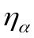. Однако необходимость обучения определенного синаптического веса зависит прежде всего от полученного результата 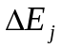 и степени участия этого веса в данном результате. Поэтому в ряде случаев целесообразнее использовать так называемый пропорциональный алгоритм самообучения в форме

(4.266)

реагирующий как на результат шага поиска, так и на степень участия конкретного настраиваемого параметра в этом результате.
Алгоритмы (4.265), (4.266) «помнят» все предыдущие этапы поиска поэтому в нестационарных ситуациях целесообразно введение в процедуры самообучения фактора забывания в форме

(4.267)

при этом 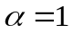 обеспечивает запоминание системой обучения всего пройденного пути, а 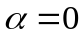 – только результата последнего шага.
Недостаток этих алгоритмов, как и всех процедур покоординатной оптимизации типа Гаусса-Зайделя, связан с их организацией, требующей в каждый момент движения только по одной переменной. Отсутствие промежуточных направлений снижает скорость сходимости. Более эффективным представляется подход, основанный на непрерывном самообучении.
Пусть 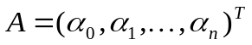 – вектор, характеризующий вероятностные свойства поиска по всем настраиваемым параметрам, причем при 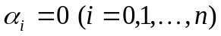 поиск предполагается равновероятным. Тогда направление случайного шага в пространстве синаптических весов удобно представить в виде векторной функции

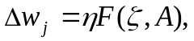 (4.268)

где 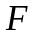 – некоторая непрерывная по норме и направлению векторная функция двух векторных переменных и 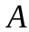.
Функция 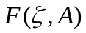 должна удовлетворять следующим естественным требованиям:

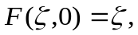 (4.269)

т.е. при нулевом значении памяти поиск является равновероятным;

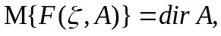 (4.270)

т.е. математическое ожидание направления случайного шага должно совпадать с направлением вектора ;

- дисперсия случайного шага 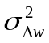 обратнопропорциональна норме вектора .
При выполнении этих условий функция 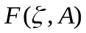 обеспечивает пространственное распределение случайного шага, целенаправленно изменяющееся по мере накопления опыта обучения.
В качестве таких функций распространение получили [105]

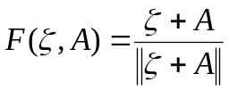 (4.271)
и
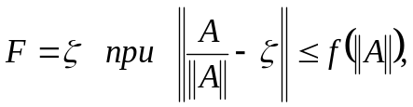 (4.272)

где 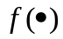 – монотонно убывающая скалярная функция 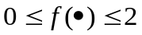, причем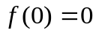. Заметим, что функция (4.272) описывает попадание в 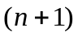 - мерный гиперконус с углом 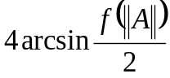 в вершине.
Алгоритм непрерывного самообучения можно записать в виде рекуррентного соотношения, связывающего два следующих друг за другом вектора памяти

(4.273)

где 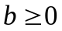 – коэффициент «скептицизма».
Нетрудно заметить, что при использовании этого алгоритма и при выполнении условий, накладываемых на функцию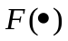, вектор стремится перестроиться в направлении обратном градиенту целевой функции. Это значит, что шаги поиска будут в среднем направлены в сторону быстрейшего уменьшения целевой функции.
Еще один подход к введению самообучения в алгоритмы обучения связан с введением в процедуру настройки весов скользящего среднего [6]. Это приводит к тому, что среднее значение случайного вектора 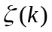 становится ненулевым, т.е. поиск опять-таки задетерминируется в благоприятном направлении. Алгоритм случайного поиска со скользящим средним может быть записан в следующем виде [186]:

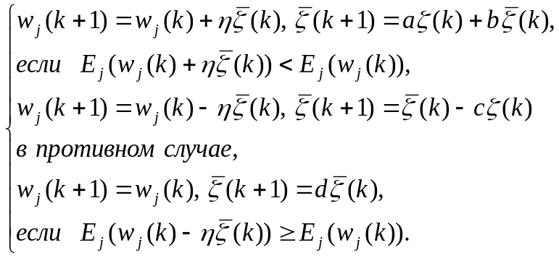 (4.274)

Смысл поиска с помощью процедуры (4.274) состоит в следующем. Из состояния делается случайный шаг 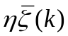, и если он оказался удачным, то среднее 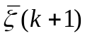 уточняется с помощью первого соотношения алгоритма. В случае неудачного шага происходит реверс в направлении 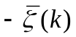. Если же и реверсный шаг оказался неудачным, синаптические веса на этом такте не уточняются, а среднее корректируется на коэффициент 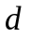. Авторы этой процедуры рекомендуют следующие значения параметров: 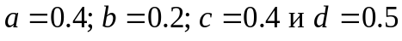 и отмечают, что алгоритм «не застряет» в незначительных локальных экстремумах целевой функции.
Келли и Уилинг [195] предложили алгоритм так называемого повторяющегося случайного поиска, который имеет вид

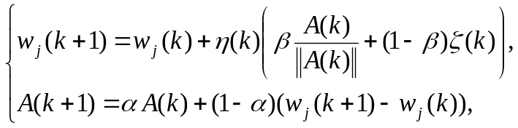 (4.275)

где 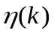 – переменный шаг поиска, который увеличивается после успешного шага и уменьшается после неудачного; 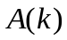- вектор памяти, указывающий среднее направление поиска на предыдущих шагах; и 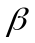 – скалярные весовые множители.
На -м шаге поиска случайный вектор и вектор памяти формируют взвешенную сумму, определяющую направление движения в пространстве настраиваемых параметров. Уточняемое значение будет принято или отвергнуто в зависимости от выполнения неравенства 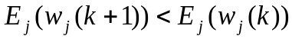. После того как новый вектор принят или отвергнут, увеличивают или уменьшают. Данная процедура в процессе самообучения также стремится сформировать усреднененное направление движения близкое к антиградиентному.
В принципе, рассмотренные алгоритмы обучения на основе случайного поиска решают ту же задачу, что и алгоритмы, в основе которых лежат процедуры градиентной и ньютоновской оптимизации. Вместе с тем существует широкий класс задач, где детерминированные методы не работают вообще – это задачи глобальной оптимизации, когда целевая функция имеет множество экстремумов. Задача отыскания глобального экстремума функции многих переменных является проблемой значительно более сложной и трудоемкой, чем определение локального экстремума. Дело в том, что многоэкстремальная функция почти не дает возможности судить о поведении критерия качества по нескольким наблюдениям, что возможно при унимодальности. Естественно, что число наблюдений при поиске глобального экстремума должно быть значительно большим.
Простейшей процедурой поиска глобального экстремума является, так называемый, блуждающий глобальный поиск [183]. В общем случае эта процедура является статистическим расширением регулярного градиентного метода (стандартного дельта-правила обучения). С целью придания поиску глобального характера на градиентное движение алгоритма обучения накладывается случайное возмущение , которое создает режим стохастического блуждания.
В непрерывном случае градиентный метод минимизации целевой функции 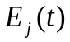 сводится к движению вектора 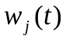 в - мерном пространстве настраиваемых параметров под действием «силы», направленной в сторону антиградиента.
Траектория движения по антиградиенту приводит процесс обучения к некоторой особой точке. Если исходная точка 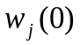 находилась в области притяжения глобального экстремума, то соответствующая траектория приведет к глобальному минимуму функции . Если же точка не принадлежала к области притяжения глобального экстремума, то движение в направлении антиградиента приведет в локальный минимум, из которого невозможно выбраться под воздействием сил, направленных по антиградиенту. Именно в таких случаях оказывается полезным включение в дельта-правило обучения некоторого случайного механизма. Случайные толчки могут помочь точке преодолеть барьер, отделяющий локальный минимум, в который попал процесс обучения, от области, в которой целевая функция может еще убывать. Такое движение под воздействием детерминированного сноса в сторону антиградиента и случайных толчков определяется дифференциальным уравнением

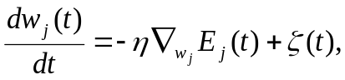 (4.276)

где 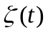 – - мерный нормальный случайный процесс с нулевым математическим ожиданием, дельтаобразной автокорреляционной функцией и дисперсией составляющих 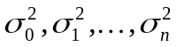.
В [105] доказано, что в общем случае этот алгоритм обеспечивает отыскание глобального экстремума.
Разумно подбирая дисперсии 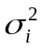 в процессе поиска, т.е. адаптируясь к конкретной форме целевой функции, можно значительно ускорить отыскание глобального экстремума. При этом адаптацию в процесс такого поиска можно ввести двояким образом.
Во-первых, вводя инерционность в процесс обучения, получим поиск аналогичный движению по методу «тяжелого шарика» [160]. Такое движение описывается следующим дифференциальным уравнением:

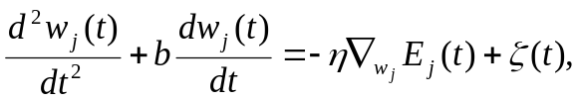 (4.277)

где – коэффициент демпфирования (чем больше , тем меньше сказывается введенная инерционность).
В дискретном времени выражению (4.277) соответствует алгоритм обучения, описываемый разностным уравнением второго порядка

(4.278)

совпадающий при 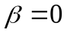 с блуждающим случайным поиском.
Во-вторых, адаптация в процессе глобального поиска может быть введена путем соответствующего управления случайным процессом , например, следующим образом:
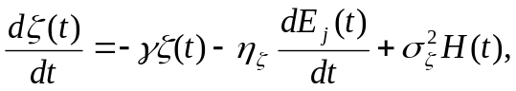 (4.279)

где 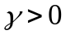 – параметр автокорреляции случайного процесса ; 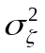 – величина, определяющая дисперсию ; 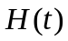 – векторный белый шум.
В дискретном случае уравнению (4.279) соответствует рекуррентный алгоритм настройки

(4.280)

Как видно из (4.279), (4.280), оптимизация процесса поиска может проводиться за счет соответствующего выбора параметров , 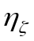 и , каждый из которых воздействует на определенную характеристику процесса поиска. Так, варьируя величиной параметра автокорреляции , определяющего скорость затухания процесса и, следовательно, степень его связи с прошлым, можно воздействовать на характер случайного поиска, т.е. при необходимости сделать его более или менее зависимым от предыстории.
Интересным представляется взаимодействие параметров и . Если шаг поиска определяет интенсивность процесса накопления опыта обучения, то характеризует уровень забывания этого опыта во время поиска. В этом смысле данные параметры являются антагонистическими. Если 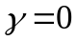, то забывания нет вообще и вектор возрастает в направлении антиградиента.
Дисперсия процесса определяется величиной и интенсивностью возмущающего белого шума . При большом значении процесс поиска может стать неустойчивым (поиск «разносит»), при малом – ухудшаются глобальные свойства.
Вводя в процесс поиска режим самообучения, основанный на анализе реакций (4.237), можно существенно улучшить его глобальные характеристики. При этом необходимо иметь в виду, что в режиме глобального поиска эти реакции должны иметь двоякий характер: с одной стороны – это немедленная реакция как в локальном поиске, направленная на устранение результатов неудачного шага, а с другой – при помощи механизма самообучения должны перестраиваться статистические характеристики процесса .
Таким образом, часть результата обучения приходится на один, а другая часть полученного эффекта – на другой вид реакции. Исключение одной из этих реакций не лишает алгоритм поиска способности к оптимизации. На рис. 4.14 для сравнения показаны три схемы обучения при различных комбинациях немедленной реакции и самообучения.

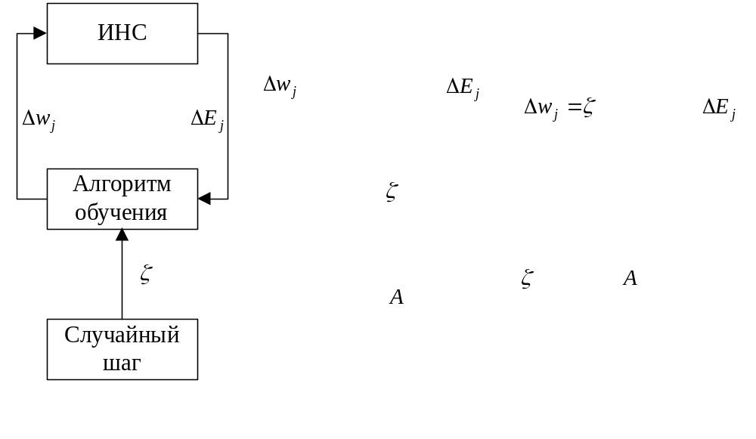

Рис.4.14 – Схемы обучения на основе случайного поиска: а) без самообучения,
б) с самообучением и алгоритмом поиска, в) с самообучением без алгоритма поиска.

На схеме а) показан случайный поиск без самообучения, который работает только с учетом немедленной реакции. В этом случае вероятностные характеристики случайного шага неизменны.
Следующая схема б) отражает применение самообучения совместно с алгоритмом поиска. Здесь вероятностные характеристики случайных шагов перестраиваются соответствующим образом по каналу обратной связи при одновременной работе алгоритма поиска.
Последняя схема в) соответствует обучению сети только на основе алгоритма самообучения, когда немедленная реакция исключена. В этом случае настройка сети осуществляется только за счет перестройки вероятностных характеристик поиска. Как нетрудно заметить, подобного рода процедура обучения прежде чем перестроиться на новое направление, может сделать несколько шагов в старом направлении независимо от получаемых результатов. Таким образом алгоритм обучения может некоторое время «подниматься по склону», преодолевая тем самым «хребты» целевой функции, обеспечивая поиску глобальный характер.
Рассмотрим именно такой глобальный поиск, полученный за счет исключения немедленной реакции на неудачный шаг.
Пусть направление случайных шагов поиска в пространстве настраиваемых параметров определяется заданным многомерным распределением 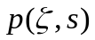, которое зависит от некоторого – мерного единичного вектора 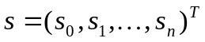 как от параметра. Распределение должно обладать следующим свойством: направление математического ожидания случайного вектора по всем возможным реализациям должно совпадать с направлением вектора , т.е.

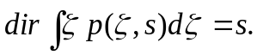 (4.281)

Следовательно, определяет среднее направление поиска. С другой стороны, это направление должно зависеть от предыстории процесса поиска, т.е. быть наилучшим с точки зрения предыдущей работы. Поэтому естественно называть направление вектором предыдущего опыта [105]. Можно заметить, что этот вектор похож на вектор памяти в процессе непрерывного самообучения. Разница заключается в том, что в данном случае вектор указывает лишь направление, а его норма не несет никакой информации в противоположность вектору памяти, норма которого определяет дисперсные свойства случайного выбора.
Процесс обучения на основе глобального поиска разбивается на ряд этапов.
Во время первого этапа (анализа) из исходной точки , определяющей состояние ИНС в данный момент времени, делается независимых проб 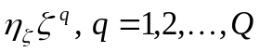 в соответствии с имеющимся распределением 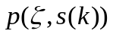. При этом каждый раз определяется значение целевой функции 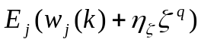.
На втором этапе (решении) определяется направление рабочего шага, которое зависит от результатов анализа, произведенного на первом этапе и решающего правила 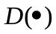, связывающего предыдущий опыт и полученную информацию

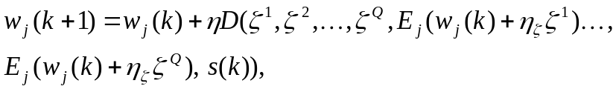 (4.282)

где  – векторная единичная функция, определяющая наилучшее в некотором смысле направление рабочего шага в свете только что полученной информации.
Поэтому дальнейший поиск следует направить именно в этом направлении, а поскольку направление поиска определяется вектором опыта, то на третьем этапе (обучения) естественно изменить направление в соответствии с полученными результатами

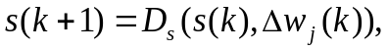 (4.283)
например
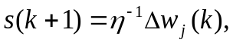 (4.284)
т.е. в направлении предыдущего рабочего шага.
В случае, если обучение происходит в обстановке помех и нет уверенности, что направление действительно является наилучшим, необходимо введение накопления, которое, например, реализуется в виде

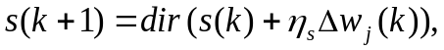 (4.285)

где 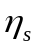 – параметр скорости накопления опыта.
Соотношение (4.285) устанавливает преемственность между новым и старым направлениями вектора опыта, которая при малых значениях параметра велика, а при больших – мала. В последнем случае выражение (4.285) приближается к (4.284).
Нетрудно видеть, что данный алгоритм имеет глобальный характер. Действительно, пробные шаги 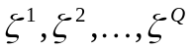 здесь производятся не в любом, а лишь в определенном предпочтительном секторе направлений, определяемом вектором . Этот вектор, а точнее распределение как бы устанавливает своеобразные «шоры», ограничивающие свободу случайных проб лишь в определенном секторе пространства настраиваемых параметров. Направление рабочего шага при этом определяется по правилу , исходя из полученной таким образом информации. Вследствие того, что направление поиска не может значительно измениться за один шаг, такой поиск приобретает определенную инерционность. Наличие распределения , определяющего направление шагов поиска, обеспечивает «плавность» траектории обучения, которая подобна траектории движения тяжелой точки. При наличии оврага у целевой функции поиск будет производиться вдоль этого оврага независимо от того, поднимается он или опускается. Это позволяет преодолевать «хребты» по «перевалам» критерия качества и отыскивать новые районы его локальных низин.
Рассмотренный подход не находит глобальный оптимум целевой функции, а лишь выделяет те области пространства параметров, где он может находиться.
На практике для решения конкретных задач целесообразным представляется использование более простых алгоритмов.
В первую очередь можно отметить алгоритм глобального поиска, у которого является дискретным распределением. Случайный вектор пробного шага , выбранный в соответствии с этим распределением, имеет координаты 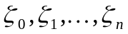, которые определяются в соответствии с правилом

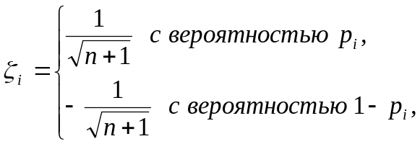 (4.286)

где вероятность 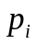 вычисляется по формуле

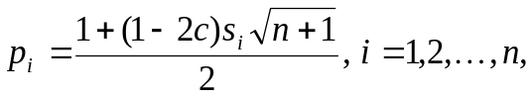 (4.287)

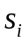 - - я компонента вектора 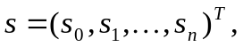 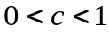 – некоторая константа.
Направление рабочего шага для этого алгоритма естественно определить как

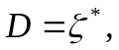 (4.288)

где 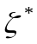 – направление наилучшей пробы, удовлетворяющей условию

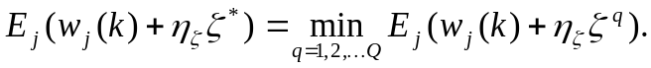 (4.289)

Опыт, накопленный за один цикл анализа, запоминается в данном случае в виде вектора , который совпадает с наилучшей пробой
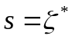. (4.290)

Таким образом, целенаправленность поиска достигается за счет того, что вероятности (4.287) принимают одно из двух значений: или 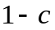 в зависимости от предыстории.
Достаточно эффективным является также так называемый алгоритм с направляющей сферой [183], отличающийся от предыдущего тем, что вместо дискретного он использует непрерывное самообучение.
Пусть случайные пробы 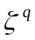 определяются точками на поверхности – мерной гиперсферы, а сама эта гиперсфера несколько выдвинута в направлении вектора . Тогда образованные таким образом случайные направления имеют тенденцию в сторону вектора опыта, причем эта тенденция тем сильнее выражена, чем на большую величину выдвинута гиперсфера вдоль вектора . Направление случайного шага в данном алгоритме определяется выражением

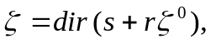 (4.291)

где 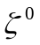 – случайный единичный вектор, равновероятно распределенный по всем направлениям пространства параметров; – радиус гиперсферы.
На рис. 4.15 показано взаимодействие векторов и в процессе образования (пунктиром обозначена гиперсфера возможных реализаций). Как видно, при 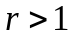 все пробные шаги производятся внутри гиперконуса с осью и углом полураскрытия 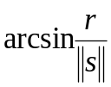.
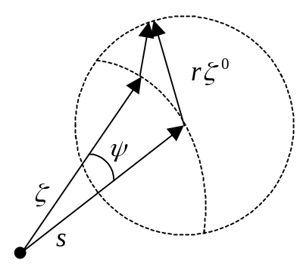

Рис.4.15 – Определение направления в алгоритме с направляющей сферой.

Несложно также заметить, что чем меньше , тем уже конус и тем ближе друг к другу случайные пробы.
Модификацией алгоритма с направляющей сферой является алгоритм с направляющим конусом. Пусть в пространстве настраиваемых параметров определен гиперконус с вершиною в точке 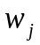, ось которого совпадает с направлением вектора , а угол при вершине равен 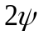. Вокруг вершины конуса, как относительно центра, проводится гиперсфера радиуса . Конус отсекает от этой сферы часть поверхности, на которой случайно выбирается пробных точек . По значениям целевой функции в этих точках 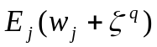 определяется наилучшая точка, соответствующая минимальному значению критерия качества (4.289). В этом направлении и производится рабочий шаг. Направление поиска таким образом целиком определяется указанным конусом, т.е. случайные пробы выбираются внутри него. Направление вектора опыта при этом определяется наилучшей пробой предыдущего этапа (4.290).
На рис.4.16 показано несколько шагов поиска для 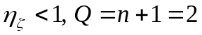 из состояния с произвольным начальным направлением вектора 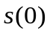, который в процессе поиска корректируется по наилучшей пробе.
На рис. 4.16 видно, что по мере накопления информации о поведении целевой функции вектор стремится развернуться в направлении обратном градиентному.
Очевидно, что с уменьшением угла раскрытия конуса, вследствие инерционности такого рода поиска, возможности поворота вектора уменьшаются. Это означает, что при резком изменении направления градиента алгоритм будет некоторое время двигаться в старом направлении, а затем вектор постепенно перестроится на новое правильное направление.

